¿Qué es el Cáncer de endometrio?

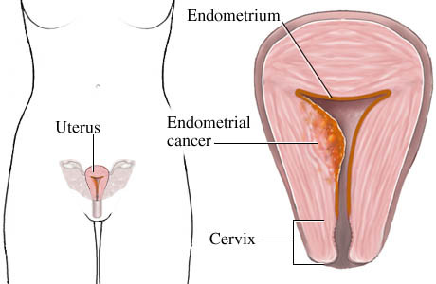
El cáncer de endometrio incluye un conjunto de variantes malignas que provienen del endometrio o revestimiento del útero. El cáncer endometrial es muy frecuente en países desarrollados; el tipo más común es el adenocarcinoma endometriode, que ocurre por lo general pocas décadas después del inicio de la menopausia y está asociado a una excesiva exposición al estrógeno. Con frecuencia el cáncer de endometrio se desarrolla en la forma de una hiperplasia endometrial, presentándose principalmente con metrorragia. El carcinoma de endometrio es una causa común de muerte debido a un cáncer ginecológico, generalmente por detrás del cáncer de ovario y el cáncer cervical. El abordaje terapéutico más frecuente es la remoción quirúrgica del útero —histerectomía abdominal total— y sus anexos —salpingooforectomía bilateral—, que incluye ovarios y las trompas de Falopio.
Debido a que se puede desarrollar cáncer en otras porciones del útero además del endometrio, el término «cáncer de útero» no es apropiado para referirse exclusivamente al cáncer de endometrio.

¿Cómo se clasifican estos cánceres?
La mayoría de los tipos de cáncer de endometrio son carcinomas —por lo general (95 %) adenocarcinomas—, queriendo decir que se originan de la capa única de células del epitelio que reviste al endometrio, así como también de las glándulas endometriales.​ Existen varios subtipos histopatológicos del carcinoma endometrial, incluyendo la forma común tipo endometrioide, en la que las células cancerígenas crecen en patrones similares al endometrio normal, así como las formas más agresivas tipo seroso papilar y células claras. Algunas fuentes han propuesto que los carcinomas de endometrio sean clasificados en dos grupos patogénicos:

- Tipo I: Este tipo de cáncer ocurre con más frecuencia en mujeres en las etapas pre- y peri-menopáusicas, usualmente con una historia de exposición de estrógeno sin oposición y/o hiperplasia de endometrio. A menudo son mínimamente invasivas en las profundidades del endometrio, y tienen estadificación endometrioide baja, por lo que presentan un buen pronóstico.
- Tipo II: Son cánceres que ocurren en mujeres en su vejez post-menopáusica, muy comunes en afroamericanas y no tienden a estar asociadas a la exposición de estrógenos. Típicamente tienen una estadificación endometrioide elevada, son papiloserosos o de tipo células claras y presentan un pronóstico pobre.

En contraste a los carcinomas endometriales, el menos frecuente sarcoma del estroma endometrial es un tipo de cáncer que se origina en el tejido conjuntivo no glandular del endometrio. El carcinosarcoma uterino, antes llamado tumor muleriano mixto maligno, es un cáncer uterino raro que contienen células cancerosas tanto del tipo glandular como las de apariencia sarcomatosas —en este caso el origen de las células es desconocido.

¿Qué síntomas tiene?
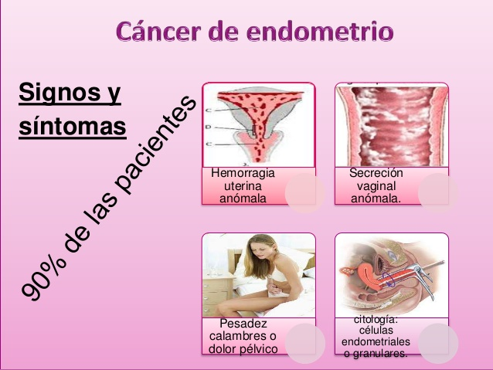

- Sangrado uterino anormal, períodos menstruales anormales;
- Sangrado entre los períodos normales en mujeres pre-menopáusicas;
- Sangrado vaginal y/o manchado en mujeres post-menopáusicas;1​ en mujeres mayores de 40 años, episodios extremadamente largos, frecuentes y voluminosos de sangrado pueden indicar cambios malignos;
- Anemia, causada por la pérdida crónica de sangre, en especial si la paciente ha ignorado los síntomas de un sangrado menstrual prolongado o anormalmente frecuente
- Dolor abdominal bajo o calambres intra-pélvicos6​
- Dolor durante las relaciones sexuales4​
- Flujo vaginal blanquecino o incoloro en mujeres post-menopáusicas.

¿Existe tratamiento?
El tratamiento primario es quirúrgico, que consiste en, al menos un muestreo citológico del fluido peritoneal, exploración abdominal, palpación y biopsia de algún nódulo linfático, histerectomía abdominal y remoción de ambos ovarios y trompas de Falopio (denominado salpingooforectomía).​ La linfadenectomía o el remover los nódulos linfáticos pélvicos y para-aórticos, se realiza a veces para tumores que tiene características de alto riesgo, tales como un tumor patológico seroso o de células claras grado III, la invasión de más de la mitad del miometrio o la extensión hacia la cérvix o anexos. A menudo, puede ser indicado el remover el omento.
Se prefiere la histerectomía abdominal por encima de la vaginal, porque permite al examinador evaluar y obtener lavados de la cavidad abdominal y detectar así mayor evidencia del cáncer.
Las mujeres con el estadio 1 de la enfermedad están a un aumentado riesgo de recurrencia, y las pacientes en el grado 2 se les ofrece a menudo la combinación quirúrgica con terapia de radiación. La quimioterapia puede ser considerada en algunos casos, especialmente en estadios 3 y 4 de la enfermedad. La terapia de reemplazo hormonal con progestinas y antiestrógenos ha sido usada para el tratamiento de sarcomas del estroma endometrial.

TRATAMIENTO DEL CARCINOMA ENDOMETRIAL CON BIOMAGNETISMO MÉDICO
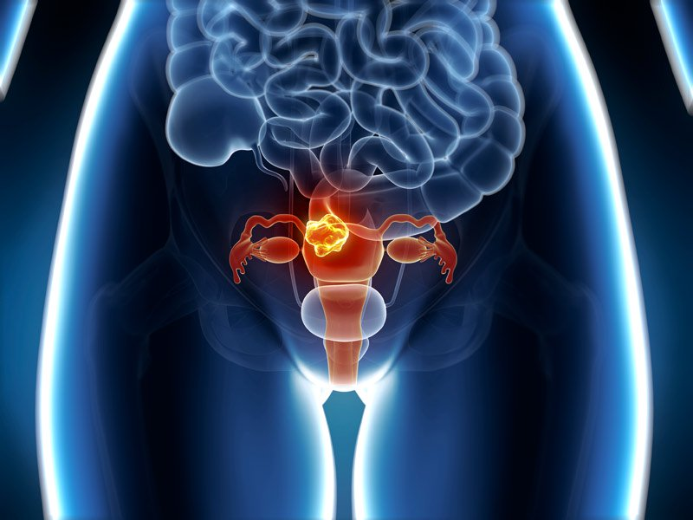

Micobacterium Leprae | B
Clamidia Trachomatis | B
Enterobacter cloacae | B
Varicela | V

CROMOSOMA 5 esta relacionado con el Carcinoma endiometral, cuando en realidad es: Mycobacteria leprae + Chlamydia trachomatis + Enterobácter cloacae + Varicela.

Colegio Estadounidense de Obstetras y Ginecólogos (noviembre de 2006). Cáncer de útero. (en español). ISSN 1074-8601. URL accedida el 5 de febrero de 2008.
Sociedad Estadounidense del Cáncer (enero de 2007). ¿Qué es? Cáncer del endometrio (en español). Último acceso 5 de febrero de 2008.
Bokhman, J. V. (1983). «Two pathogenetic types of endometrial carcinoma». Gynecol. Oncol. 15 (1): 10-. PMID 6822361.
Cote, Richard; Saul Suster, Lawrence Weiss, Noel Weidner (coordinador). Modern Surgical Pathology (2 Volume Set). Londres: W B Saunders. ISBN 0-7216-7253-1.
«Uterine Sarcomas - Hormonal Therapy.» American Cancer Society. Consultado el 25 de febrero de 2007.

